16° Torneo PrimiCalci
Saranno Comunque Campioni 2016
GIRONE B

CALENDARIO

PRIMA GIORNATA
Lun. 04/04 | 17:00 | Cenate Sotto | La Torre
Mer. 06/04 | 17:15 | Or.Villese | Pedrengo
Ven.08/04 | 17:00 | Albano Rossi | AlzaNese
Ven.08/04 | 18:15 | N. Torre de Roveri | Albano Azzurri

SECONDA GIORNATA
Mer. 13/04 | 18:30 | AlzaNese | Or.Villese
Gio. 14/04 | 17:00 | La Torre | Albano Azzurri
Ven. 15/04 | 17:00 | Pedrengo | Cenate Sotto
Ven. 15/04 | 17:00 | Albano Rossi | N. Torre de Roveri

TERZA GIORNATA
Lun. 18/04 | 17:00 | Cenate Sotto | AlzaNese
Mer. 20/04 | 17:15 | Or.Villese | Albano Rossi
Ven. 22/04 | 17:00 | Albano Azzurri | Pedrengo
Ven. 22/04 | 18:15 | N. Torre de Roveri | La Torre

QUARTA GIORNATA
Mer. 27/04 | 17:15 | Or.Villese | N. Torre de Roveri
Mer. 27/04 | 18:30 | AlzaNese | Albano Azzurri
Ven. 29/04 | 17:00 | Pedrengo | La Torre
Ven. 29/04 | 17:00 | Albano Rossi | Cenate Sotto

QUINTA GIORNATA
Lun. 02/05 | 17:00 | Cenate Sotto | Or.Villese
Gio. 05/05 | 17:00 | La Torre | AlzaNese
Ven. 06/05 | 17:00 | Albano Azzurri | Albano Rossi
Ven. 06/05 | 18:15 | N. Torre de Roveri | Pedrengo

SESTA GIORNATA
Mer. 11/05 | 17:15 | Or.Villese | Albano Azzurri
Mer. 11/05 | 18:30 | AlzaNese | Pedrengo
Ven. 13/05 | 17:00 | Albano Rossi | La Torre
Ven. 13/05 | 18:15 | N. Torre de Roveri | Cenate Sotto

SETTIMA GIORNATA
Mer. 18/05 | 18:30 | AlzaNese | N. Torre de Roveri
Gio. 19/05 | 17:00 | La Torre | Or.Villese
Ven. 20/05 | 17:00 | Albano Azzurri | Cenate Sotto
Ven. 20/05 | 17:00 | Pedrengo | Albano Rossi


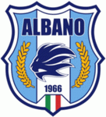
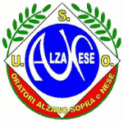




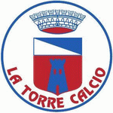

16° Torneo PrimiCalci
Saranno Comunque Campioni 2016
GIRONE B

RIFERIMENTI SOCIETARI

ALBANO CALCIO AZZURRI
Resp. Settore Giovanile | Silvio Nicoli | 393 2994721
Resp. Prim Calci | Gianluigi Brignoli | 347 6879604

ALBANO CALCIO ROSSI
Resp. Settore Giovanile | Silvio Nicoli | 393 2994721
Resp. Prim Calci | Stefano Parsani | 338 9531432

USO ALZANESE
Resp. Settore Giovanile | Claudio Trezzi | 329 9061031

ASD CENATE SOTTO
Resp. Settore Giovanile | Giorgio Filipelli | 333 73177664
Resp. Prim Calci | Marco Bolis | 339 8862282

ASD LA TORRE CALCIO
Resp. Settore Giovanile | Piermario Signorelli | 328 8317209
Resp. Prim Calci | Paolo Ghisalberti | 340 5280557

NUOVA TORRE DE ROVERI
Resp. Settore Giovanile | Valentino Patelli | 346 8058113
Resp. Prim Calci | Omar Madaschi | 347 1527154

ORATORIO VILLESE
Resp. Settore Giovanile | Tiziano Morosini | 333 2682336
Resp. Prim Calci | Manuel Lizzola | 339 4948717

USD PEDRENGO CALCIO
Resp. Settore Giovanile | Rinaldo Persico | 340 4174680
Resp. Prim Calci | Ivan Perrotta | 393 5366616

16° Torneo PrimiCalci
Saranno Comunque Campioni 2016
GIRONE B

CAMPI DI GIOCO
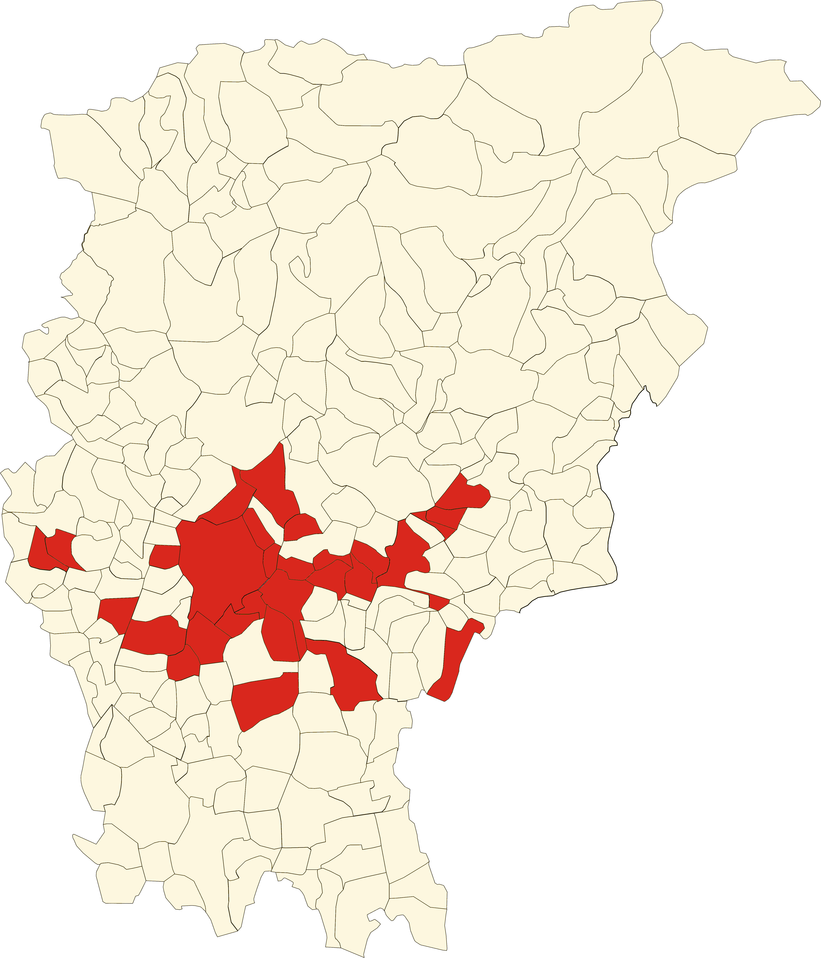

ALBANO CALCIO AZZURRI |  |  | ALBANO CALCIO ROSSI
Via don Canini | Albano S.A. |  | Via don Canini | Albano S.A.
USO ALZANESE |  |  | ASD CENATE SOTTO
Via Europa | Alzano L. |  | Via Cattaneo, 3 | Cenate Sotto
ASD LA TORRE CALCIO |  |  | NUOVA TORRE DE ROVERI
Viale Lombardia, 44 | Torre Boldone |  | Via Conciliazione, 1 | Torre de Roveri
ORATORIO VILLESE |  |  | USD PEDRENGO CALCIO
Via Locatelli | Villa di Serio |  | Via Giardini, 12/A | Pedrengo

